Projet d’amélioration des Pêcheries Pélagiques Mauritanienne (FIP-PP)


Rapport d’enquête sur le dauphin à bosse de l’Atlantique
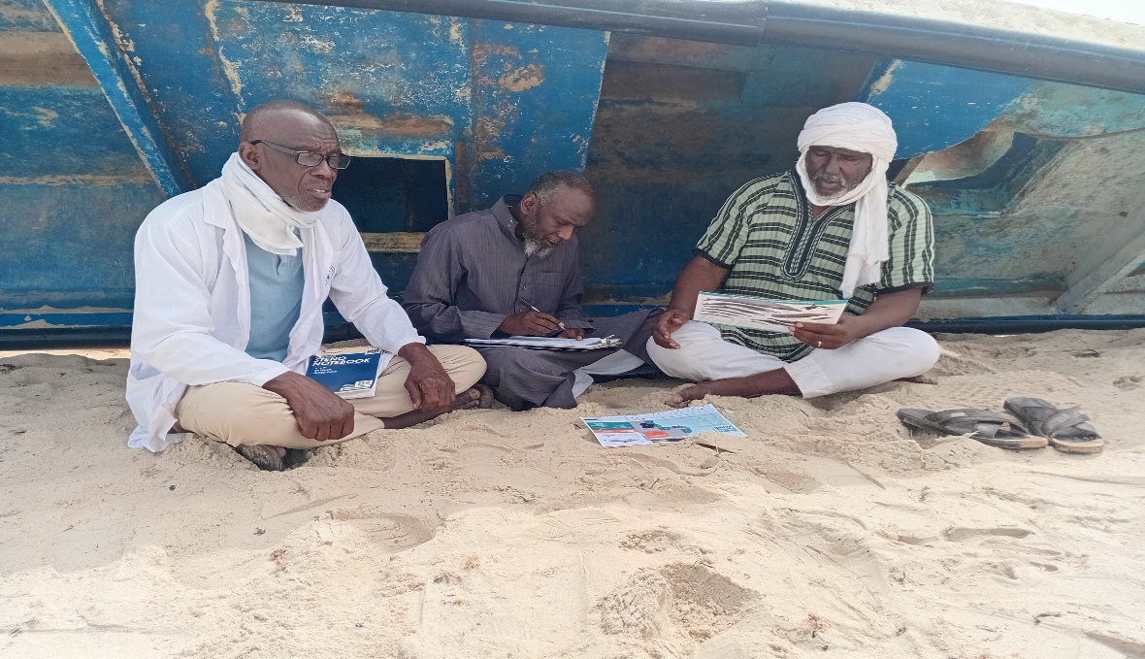
Abdellahi Samba Bilal
Sal Amadou

Juillet 2025

Introduction :
Le dauphin à bosse de l'Atlantique, S. teuszii, est une espèce endémique de l'Atlantique Est subtropical et tropical, se trouve exclusivement dans les eaux littorales. L’aire de répartition s’étend, de Dakhla (23°54' N / 15°46' W) au Sahara occidental au sud de l'Angola (15°47' S / 11°47' E).
Sur les côtes mauritaniennes, le dauphin à bosse de l’Atlantique a été signalé pour la première fois par Busnel en 1973, mêlé avec le Grand dauphin au sud du Cap Timiris, puis par Maigret et al. (1976).
Le Banc d'Arguin est la principale zone d'occurrence régulière de S. teuszii en Mauritanie (Duguy, 1976 ; Maigret, 1980 ; Maigret et al., 1976 ; Robineau & Vely, 1998). Maigret (1980) a identifié deux points chauds d'occurrence dans le PNBA. L’espèce est fréquente dans les chenaux séparant les îles, autour de la presqu’ile d’Iwik et autour de de Nair et l’ile d’Arguin. Plusieurs individus ont été aussi observés dans et au sud de la baie du Lévrier (Maigret, 1981).
Les dauphins à bosse de l’Atlantique sont considérés comme vulnérables à cause de leur aire de répartition géographique limitée, de la fragmentation des populations, de leurs tailles réduites et du chevauchement spatial important avec les communautés humaines des zones côtières
L’espèce est inscrite à l’Annexe I (espèces menacées d’extinction) de la Convention sur le commerce international des espèces de faune et de flore sauvages menacées d’extinction (CITES), et depuis 2007 à l’Annexe I (espèces migratrices menacées) de la Convention sur les espèces migratrices (CMS). En 2017, est classé sur la Liste rouge de l’UICN a été relevé de « Vulnérable » à « En danger critique d’extinction ».
Les données disponibles révèlent une taille de la population autour d’une centaine d’individus (Maigret, 1981 ; Vély et al., 1995). Ces informations sont obsolètes, d’où la nécessité de mettre en place des activités afin de déterminer la taille de population et les activités humaines qui peuvent contribuer au déclin de cette espèce dans les eaux mauritaniennes. Les dernières informations documentées sur présences de l’espèce sont un individu trouvé échoué en mai 2013 au sud de Mamghar (Samba Bilal et al., 2023). Selon les différents auteurs cette population est isolée des autres populations ouest-africaines ou les contacts sont rares (Maigret, 1981 ; Vély et al., 1995, Robineau et Vély 1998).
Afin de s’assure que le dauphin à bosse de l’Atlantique est toujours présent sur les côtes mauritaniennes et de connaitre les zones dont il peut être observé, une enquête auprès des pêcheurs a été effectuée dans le PNBA et à Mheijrat au sud du Parc.

MÉTHODOLOGIE
La démarche méthodologique a consisté d’une part à effectuer une revue documentaire et d’autre part à mener des enquêtes de perception et d’opinion auprès des pêcheurs, particulièrement les capitaines des Lanches dans la zone du PNBA et des embarcations artisanales dans l’arrondissement de Mheijrat. La figure1 illustre la zone d’enquête.
Un questionnaire a été élaboré pour conduire des entretiens individuels pour la collecte des données de terrain (annexe 1). Pour arriver aux résultats escomptés, avec l’aide des enquêteurs de l’IMROP et des chefs des villages. Nous avons ciblé essentiellement les capitaines, supposant ayant des connaissances avérées sur les dauphins vivants dans la zone de distribution du dauphin à bosse.
Pour faciliter l’identification des différentes espèces de dauphins qui peuvent être rencontrés dans la zone, les questionnaires étaient accompagnés de guides d’identification illustrés (Annexe 2).
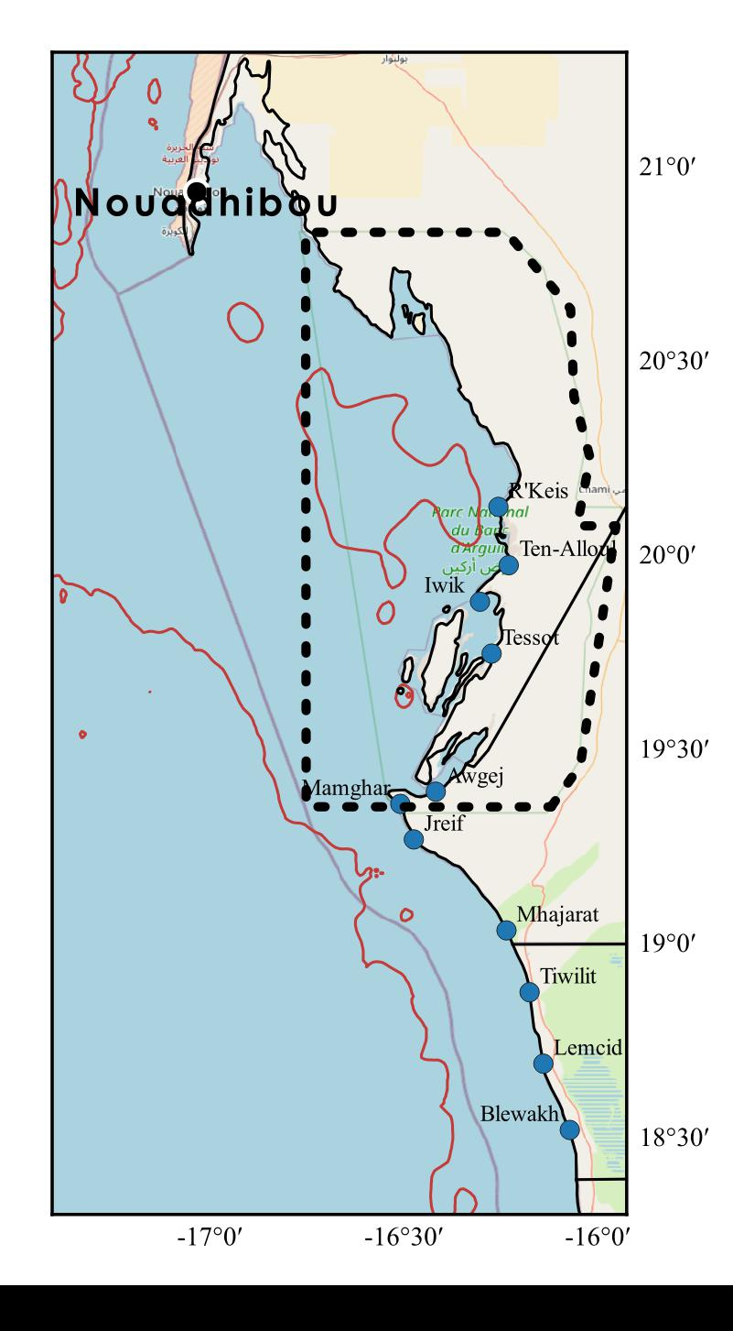
Figure 1 : zone de l’enquêtes
RESULTATS
La majorité des capitaines enquêtés (84.5%) arrivent à distinguer le dauphin à bosse des autres espèces les plus proches, le grand dauphin en particulier (figure 2). En effet les personnes enquêtées reconnaissent trois espèces qu’ils voient régulièrement dans la zone de l’étude, il s’agit du Grand dauphin (Tursiops truncatus ou Ajane en Hassania), qui d’après est l’espèces la plus abondante, le dauphin à bosse de l’Atlantique (Sousa teuszii, Aoudeun) et l’orque (Orcinus orca, Sanke)
A l’exception de 7 personnes toutes les personnes enquêtées confirment avoir vue le dauphin à bosse durant cette année 2025, les observations les plus récentes est du 2 juillet 2025.
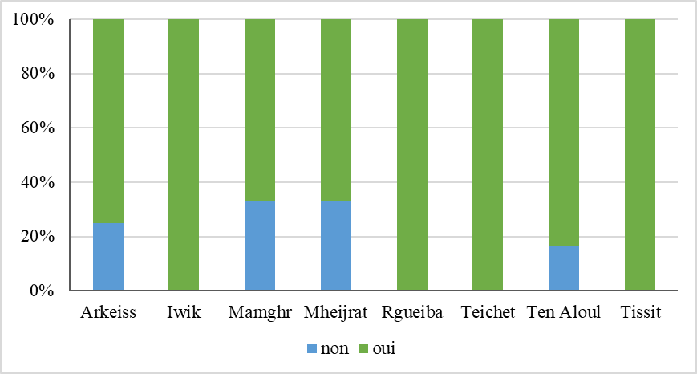
Figure 2 : Reconnaissance de dauphin à bosse de l’Atlantique par les capitaines de pêche dans chaque site.

Zones d’observation
La zone la plus récurrente dans les réponses des pêcheurs est la zone d’Iwik (chenaux, île de Tidra). La figure montre l’occurrence des zones d’observations du dauphin à bosse par les pêcheurs dans la zone d’étude. Cependant l’espèce peut être observées dans toute la zone du PNBA et au sud jusqu’à Mhaijratt. Deux anciens capitaines, un rencontré à Rgeiba et l’autre à Mamghar confirment que l’espèce était très abondante dans les chenaux d’Arkeiss, qu’il l’appelait « Ajare Aoudeun » (chenaux de sousa) et qu’il est devenu très rare dans cette zone. Les résultats obtenus par cette enquête sont en concorde avec ceux de Robineau et Vély (1989) qui ont observé les dauphins à bosse dans la baie d'Arguin, au nord du cap Tagarit, l'ouest de l'Ile de Tidra et dans la zone du cap Timiris. La figure 3 illustre l’occurrence des zones où le dauphin à bosse peut être rencontré selon cette enquête.
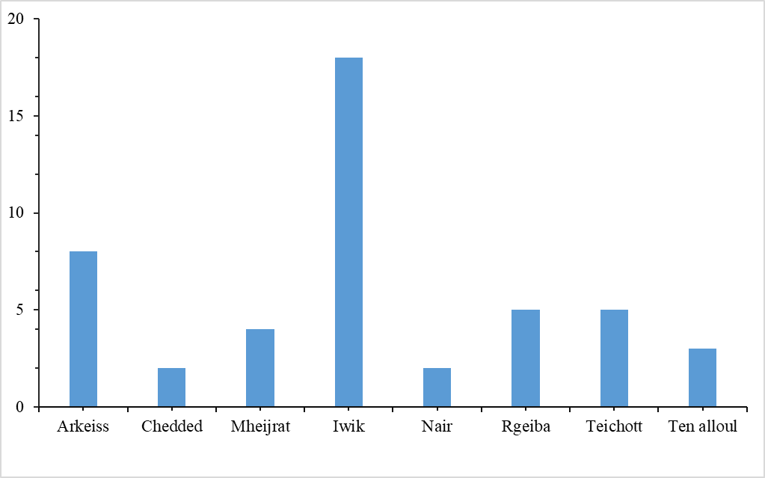
Figure 3 occurrence des zones de distribution du dauphin à bosse de l’Atlantique

Statut de dauphin à bosse
Plus de 97% des personnes interrogées sur le statut du dauphin (rare, commun, très commun) pensent que le dauphin à bosse est rare, mais peuvent être observé toute l’année. Cependant 82% ont répondus qu’ils ne savent pas si le nombre de dauphin a diminué ou non (figure 4)
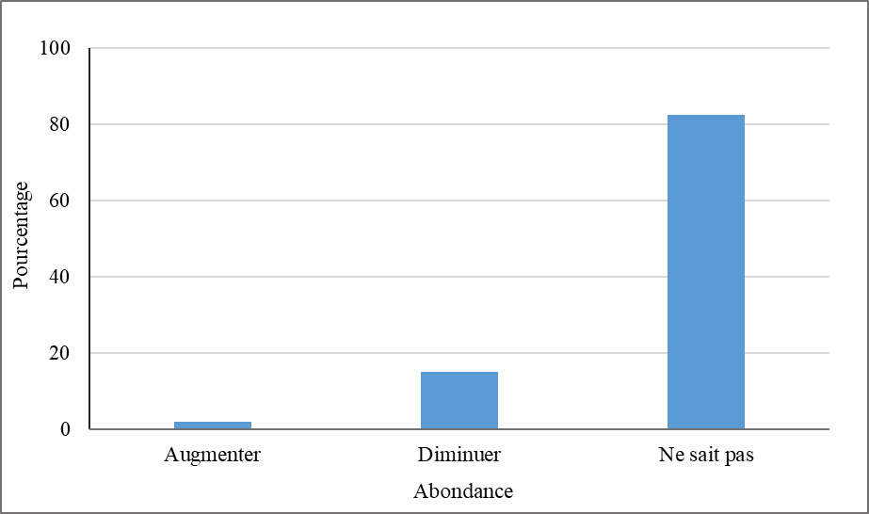
Figure 4 : appréciation de l’abondance du dauphin à bosse de l’Atlantique par les pêcheurs

Capture accidentelle et échouage
Seulement 21% personnes enquêtés reconnaissent capturer des dauphins à bosse (figure 5), au contraire 78% déclarent capturer le grand dauphin (T. truncatus).
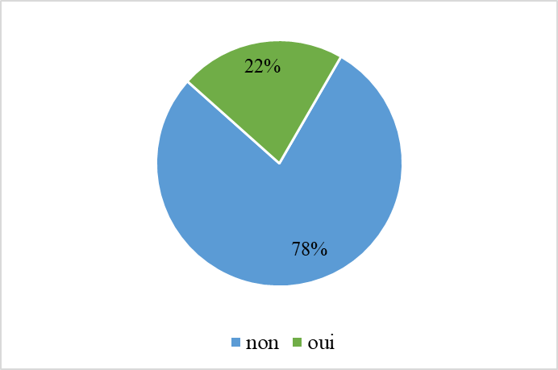
Figure 5 : Déclarations des captures du dauphin à bosse
Le filet corbine est le principal engin capture les dauphins (80% des déclaration) suivi de filet mulet avec 6% (figure). Les déclarations des captures les plus élevées sont enregistré dans les villages de Mamghar et de Mheijratt (figure 6).
D’après les pêcheurs le dauphin à bosse avec son comportement discret, s’éloigne des pirogues et des filets de pêche est donc rarement capturé dans les filets des pêches alors que le grand dauphin aime jouer avec les pirogues et s’approche des filets à la recherche des poissons, de ce fait il est souvent capturé
Trois personnes seulement ont déclaré avoir vu des dauphins à bosse échoués, Dont deux à Mheijrat confirment l’échouage de 3 individus en 2023 au nord de Mheijrat.
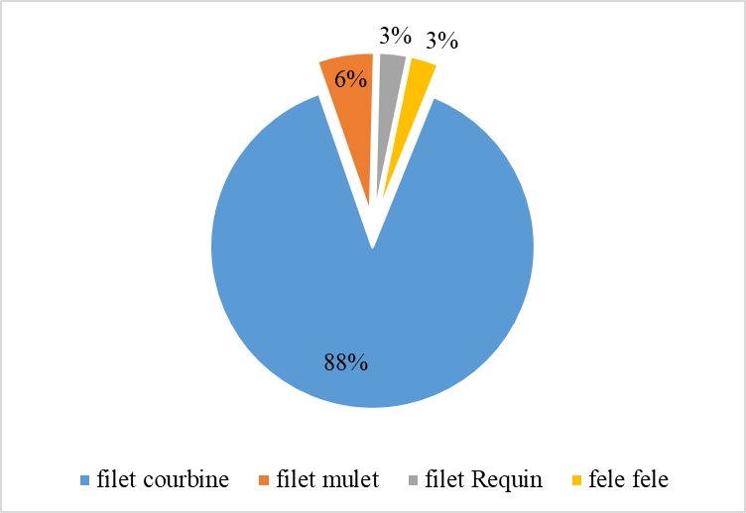
Figure 6 : Proportion des engins de pêche capturant les dauphins

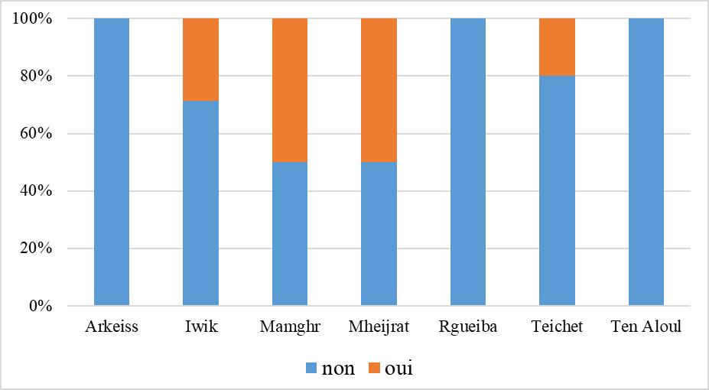
Figure 7 : Déclaration des captures du dauphin à bosse par village

Conclusion :

Il ressort de cette enquête que le dauphin à bosse de l’Atlantique est toujours présent sur les côtes mauritaniennes. Il peut être observé dans le banc d’Arguin et au sud jusqu’à Mheijrat, mais il est plus fréquent dans la zone d’Iwik principalement autour d’ile de Tidra. Le dauphin à bosse est rarement capturé dans les filets de pêches. Il est observé régulièrement toute l’année mai le nombre est très peu par rapport au grand dauphin qui est très abondant.

Références bibliographiques
Bushel RG. Symbiotic relationship between man and dolphins. Transactions of the New York Academy of Sciences. 1973 ; 35 :113-31.
Maigret J. 1980. Les mammifères marins des côtes de Mauritanie. Etat des observations en 1980. Bulletin du Centre National de Recherches Océanographiques et des Pêches, Nouadhibou 9(1) : 130-152.

Maigret J. 1982. Données Novelles sur l’écologie du Sousa teuszii (cétacé, Delphinidea) de la côte ouest africaine. Bulletin du Centre National de Recherches Océanographiques et des Pêches, Nouadhibou 10(1) : 113-116.
Robineau D, Vély M. Les cétacés de Mauritanie (Afrique du nord-ouest). Particularités et variations spatio-temporelles de répartition : rôle des facteurs océanographiques. Revue d’Ecologie (la Terre et la Vie). 1998 ;53 :123-52.
Vely, M., Dia, A. T. N’Diaye R. 1995. Premières données concernant l’inventaire des mammifères marins du parc national du Banc d’Arguin. Union Européennes et CIRAD-EMVT eds : 120 p.

Annexe 1 : Questionnaire d’enquête auprès des pêcheurs sur le dauphin a bosse de l’atlantique
Numéro d'entretien :
Date de l’entretien :
Zone :
Site :
Prénoms et nom de l’enquêteur :
Prénoms et Nom de la personne enquêtée :
Suite à ces informations d’introduction et de contexte, êtes-vous prêt à participer à cette enquête et à répondre aux questions suivantes ? O/N
Si non, ne poursuivez pas le questionnaire.
A. QUESTIONS GENERALES
- Êtes-vous pêcheur ? O/N
Si non, ne poursuivez pas le questionnaire.
- Depuis combien de temps êtes-vous pêcheur (en nombre d’années) ?
- Avez-vous cessé de pêcher (ancien pêcheur) ? O/N
  - Si oui, depuis combien de temps avez-vous cessé de pêcher (en nombre d’années) ?
B. QUESTIONS SUR LES DAUPHINS
- Combien de types de dauphin y a-t-il dans cette région (espèce) ?
- Un seul type
- Deux types
- Plus de deux types
- Je ne sais pas.
  - Si plus d'un type de dauphin est signalé, comment ces espèces de dauphins se différencient les unes des autres, avec référence aux noms locaux de chaque type s'ils existent.
Notez toutes les caractéristiques que les personnes interrogées pourraient fournir sans y être invitées, notamment leur apparence, leur comportement, leur habitat, leur régime alimentaire, etc.
". Demandez à la personne interrogée de donner une explication telle que "le dauphin appelé XX est grand et gris, tandis que le dauphin appelé YY est plus petit et blanc

- Quelle espèce de dauphin est la plus courante dans la zone ?
Nom local et description de ce type de dauphin

14.1. Quelle est la période d’abondance de cette espèce dans les côtes ?
- la saison pluvieuse
- la saison sèche
- Ne sait pas

D. QUESTIONS SUR LE DAUPHIN A BOSSE

- Si la personne interrogée n'a pas encore fait référence aux dauphins à bosse, montrez la photo, montrez sa bosse sur la photo et posez la question suivante : Y a-t-il des dauphins dans le coin qui ont des bosses sur le dos comme celle-ci ? O/N/Ne sait pas
Si OUI :
13.1. Quel est le nom local de ce type de dauphin ?

13.2. Avez-vous déjà vu ce type de dauphin ? O/N/Ne ne sait pas
Si OUI :
16.2.1. Combien de fois par an le voyez-vous ?
16.2.2. Quand l'avez-vous vu pour la dernière fois ? Essayez d'obtenir une réponse en années civiles, si cela remonte à plus d'un an
16.2.3. Où l'avez-vous vu pour la dernière fois ?
16.2.4. Y a-t-il d'autres endroits où vous l'avez vu ?
25.2.4.1. Si OUI, où ?
Essayez d’obtenir les localités et noms de lieux spécifiques
13.5.5. Meilleures Heures d’observation
Matin
Midi
Le soir
13.3. Quel est, selon vous, le statut de ce type de dauphin dans cette région ?
- Rare
- Peu commun
- Commun
- Très commun
- Ne sait pas

13.4. Les effectifs de ce dauphin ont-ils changé dans cette région au cours de votre vie ? OUI/NON/Ne sait pas
Si OUI :
16.4.1. Est-ce que le nombre : A AUGMENTÉ / A DIMINUÉ
16.4.2. Quand ce changement s'est-il produit ?
16.4.3. A votre avis, qu'est-ce qui a provoqué ce changement ?
16.4.4. Y a-t-il des endroits spécifiques dans cette région où ce dauphin vivait autrefois, mais où il a maintenant disparu ? OUI/NON/Ne sait pas
16.4.4.1. Si OUI, décrivez où ils ont disparu.
E. Questions sur les captures accidentelles
17. Avez-vous capturé des dauphins par des engins de pêche ? OUI/NON
Si OUI :
17.1. De quel type de dauphins s’agissait-il ?
17.2. Quand avez-vous entendu parler/vu de cet événement pour la dernière fois ?
17.3. Où était-ce ?
17.4. Avec quel type d'engin de pêche le dauphin a-t-il été tué ?
17.5. Combien de fois avez-vous entendu parler de ce type d’accident dans la localité au cours de l’année écoulée ?
17.6. Combien de fois avez-vous entendu parler de ce type d’accident dans la localité au cours des cinq dernières années ?

Annexe 2

